TAREA UNIDAD 4
Servicios de red implicados en el despliegue de una aplicación web



CFGS DAW. Módulo: Despliegue de Aplicaciones Web (2023/24)
Dayro Morales Cruz

INDICE

Caso Práctico 3

Ejercicio 1 4

Ejercicio 2 6

Ejercicio 3 18

Caso Práctico

Ada, la directora de BK Programación, tras detectar las necesidades de los clientes. Ha hecho una lista para María y Juan con algunas de las cosas más importantes que se requieren:
- Configurar un servidor dns para poder acceder a diferentes sitios webs configurados.
- Declarar registros de distintos tipos servidores, como son de correo, web, etc...
- Configuración la resolución directa e inversa.
- Instalar y configurar el servicio de directorio ldap.
- Buscar información de usuarios en el servicio ldap.
María había estudiado varios servidores dnsy se decantó por la versatilidad, funcionalidad y seguridad del servidor bind9.
Antes de instalar un servidor tan importante en la estructura de red de la empresa, Ada le pidió a María que previamente hiciera un estudio básico de las soluciones de servicio de directorio que se podrían implementar en BK Programación para asegurar la calidad del servicio ante problemas. Para tener una idea clara, le pidió un estudio de diferentes situaciones. Aunque por el momento se ha decidido implementar el servidor ldap.

En este bloque de actividades vamos a realizar algunas preguntas teóricas, la instalación y configuración del servicio dns y por último la instalación de ldap , sobre un servidor Linux Ubuntu 22 (Se admite Debian 9/10/11). A continuación enumero los distintos apartados de la práctica. Recordad que todo debe ir documentado con pantallazos con vuestra foto de perfil y explicaciones de cada una de las actividades.

Ejercicio 1
DNS y Dominios. (RA5.a, RA5.g)

- Actividad 1.1.- Jerarquía de dominios. Explica qué son los dominios TLD, cómo se clasifican y pon ejemplos de de varios tipos.
Los dominios de nivel superior o TLD(Top-Level Domain), son las categorías más altas de los dominios en internet que son traducidos de manera directa por los servidores DNS oficiales en Internet. Se clasifican en:
  - gTLD(Generic Top-level Domains): Son dominios genéricos utilizamos mundialmente.
    - Ejemplos: .com / .net /
  - ccTLD(Country Code Top-Level Domains): Son dominios específicos de cada territorio.
    - Ejemplos: .es ESPAÑA / .uk REINO UNIDO
  - sTLD(Sponsoder Top-Level Domains): Son dominios de nivel superior pero patrocinados
    - Ejemplos: .gov / .edu

- Actividad 1.2.- Ventajas del uso de DNS. Explica las ventajas que aporta el uso de un servicio como el DNS.

  - Facilita la navegación en Internet en lugar de recordar direcciones IP, pueden simplemente escribir el nombre del sitio web que es más fácil de recordar para los usuarios.
  - Fiabilidad: los DNS suelen ofrecer un servicio estable y rápido, mejorando la carga de webs y aporta confiabilidad
  - Seguridad: Algunos DNS ofrecen protección como por ejemplo el Phishing
  - Jerarquía de nombres: DNS ofrece un espacio de nombre ordenados de forma jerárquica que garantiza la singularidad de un nombre dentro de una estructura de árbol.

- Actividad 1.3.- Tipos de registros DNS. Enumera y explica los tipos de registros DNS más habituales y su finalidad.
Los distintos registros DNS son:
  - Registro A: Contiene la dirección IP de un dominio.
  - Registro AAAA: Contiene la dirección IPv6 de un dominio.
  - Registro CNAME: Reenvía un dominio o subdominio a otro.
  - Registro MX: Dirige el correo a un servidor de correo electrónico.
  - Registro NS: Almacena el servidor de nombres para una entrada DNS.
  - Registro SOA: Almacena la información del admin sobre un dominio.
  - Registro SRV: Especifica un puerto para servicios específicos.
  - Registro TXT: Permite a los propietarios de dominios insertar texto en el registro DNS de dicho dominio

- Actividad 1.4.- Uso del servicio DNS. Utilizando los comandos vistos en la unidad, averigua la IP a la que responden los siguientes dominios:
  - www.educacionyfp.gob.es
  - www.juntadeandalucia.es
Para averiguar la dirección IP de estás páginas web en Ubuntu mediante terminal lo haremos con el comando dig
$ dig +short www.educacionyfp.gob.es
Podemos comprobar que la dirección que nos arroja es 121.128.114.28
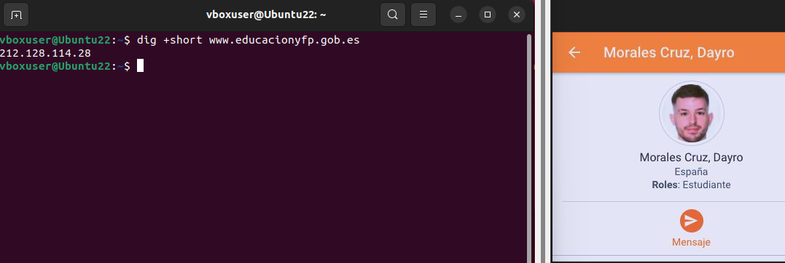

$ dig +short www.juntadeandalucia.es
Podemos ver que nos salen 2 direcciones IP 217.12.30.80 y 217.12.30.81
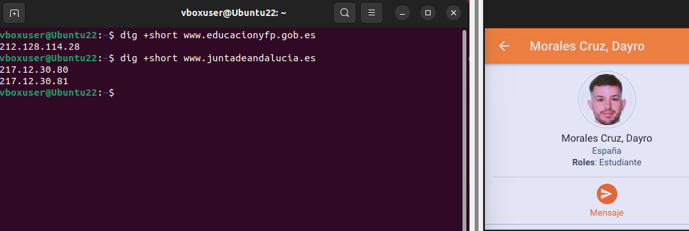

Ejercicio 2
Servidor DNS. (RA5b, RA5c)
En este ejercicio realizaremos la instalación y configuración del servidor de DNS bind9 en nuestro servidor Linux Ubuntu.
- Actividad 2.1.- Instalación de bind9. Realiza la instalación del servicio DNS en Linux (bind9) y configura la interfaz de red para indicarle que el servidor DNS preferido será nuestra propia máquina. Es conveniente (aunque no imprescindible) que configures la interfaz de red como estática. Comprueba que el servicio está funcionando y que el puerto está accesible.
En primer lugar actualizamos el sistema
$ sudo apt-get update
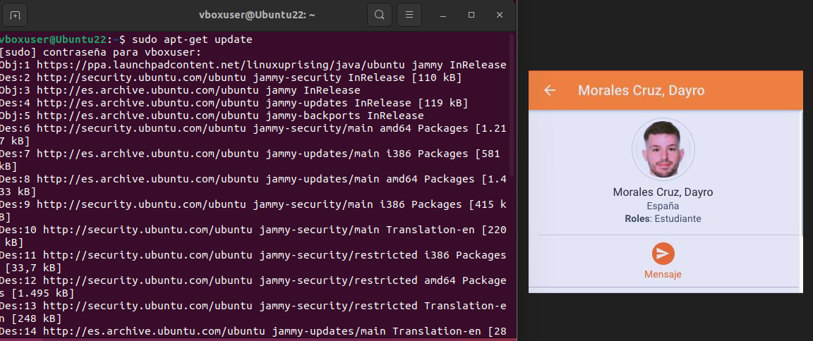
A continuación instalamos nuestro programa Bind9
$ sudo apt-get install bind9
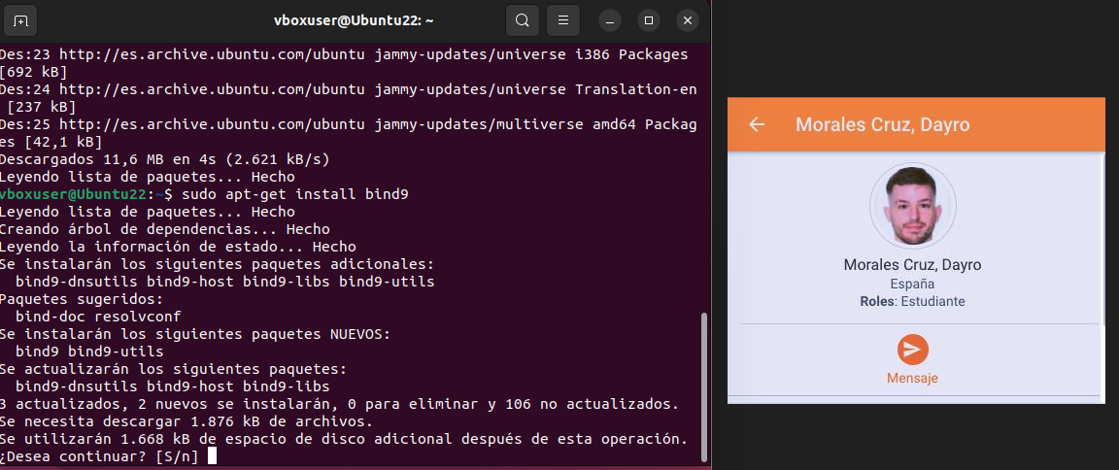
Ahora modificamos la configuración de la interfaz de red para que el DNS sea nuestra propia máquina
$ Sudo nano /etc/resolv.conf
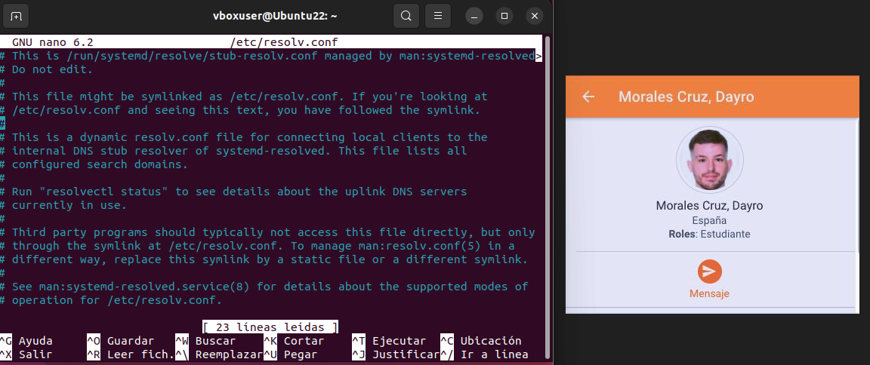

Añadimos en la linera nameserver nuestra IP
127.0.0.1
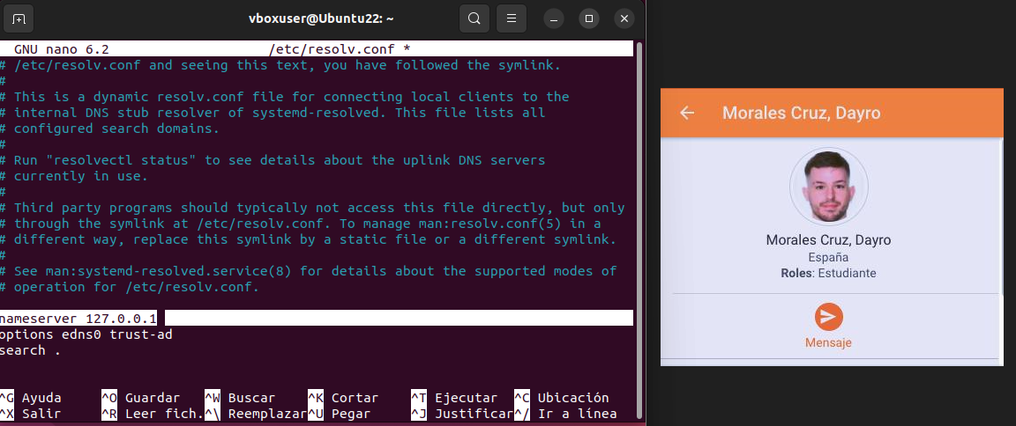
primero comprobamos cual es el nombre de nuestra interfaz con el comando ifconfig en nuestro caso es enp0s3
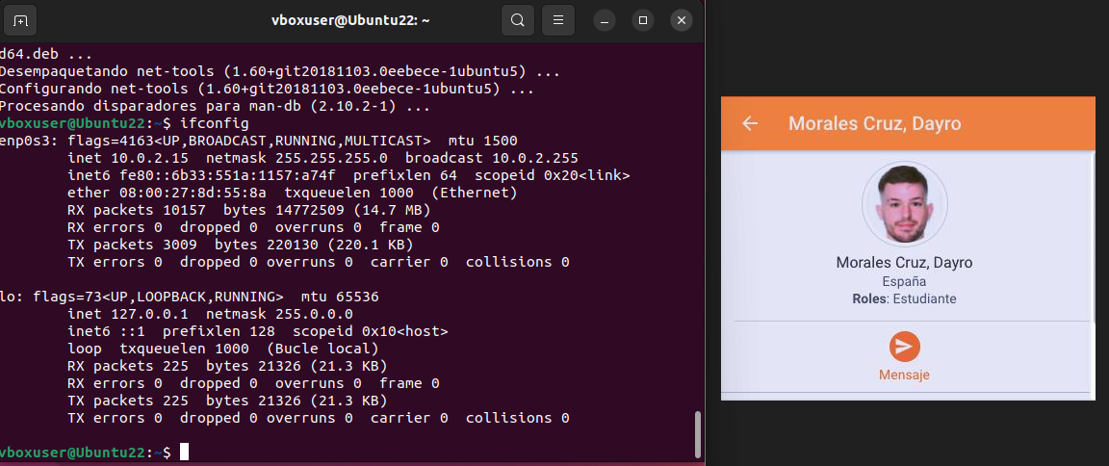

Ahora modificamos el archivo para configurar la red como estatica.
$ sudo nano /etc/network/interfaces
y agregamos la siguientes lineas
auto enp0s3
iface enp0s3 inet static
address 192.168.1.100
gateway 192.168.1.1
netmask 255.255.255.0
dns-nameservers 127.0.0.1

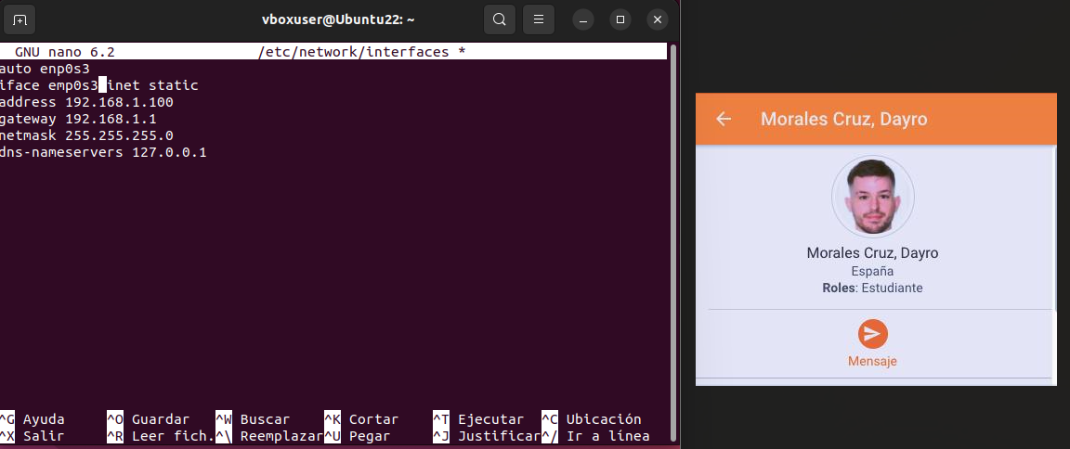
Guardamos y aplicamos los cambios. Ahora reseteamos nuestro programa
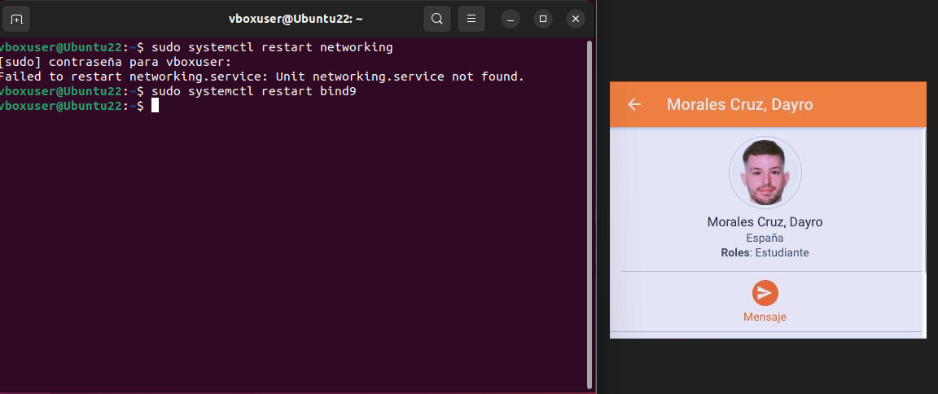
Comprobamos que el programa funciona correctamente
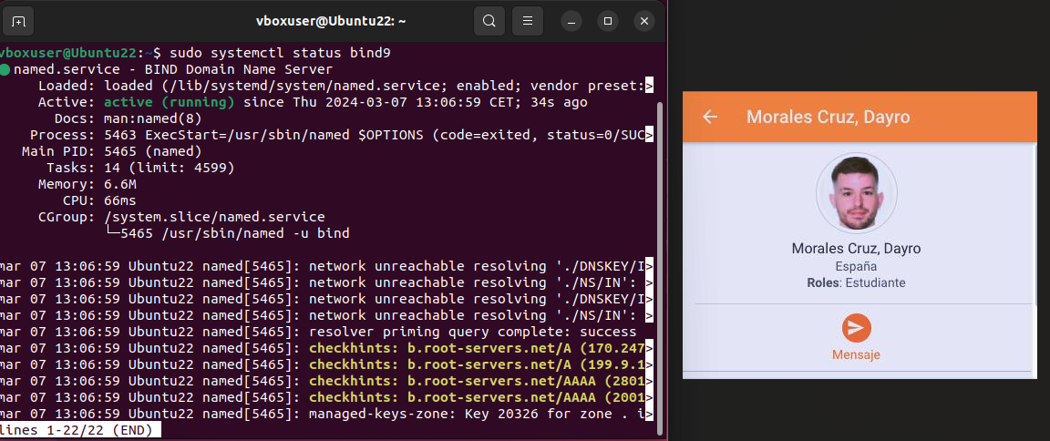
Comprobamos el puerto para ver que está accesible
$ sudo netstat -tuln | grep 53
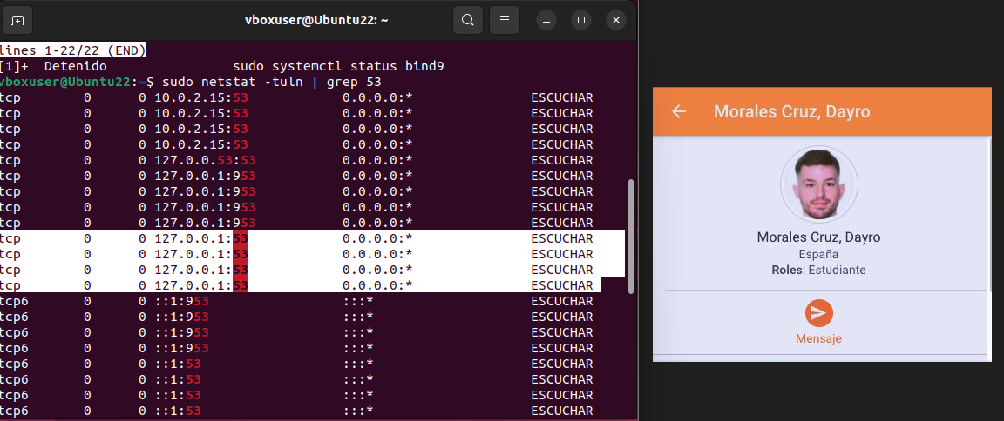

- Actividad 2.2.- Creación de una zona directa e inversa. Configura el servidor como un servidor DNS principal y realiza la configuración necesaria para que gestione una zona directa (fpad.db) y una inversa (fpad.rev) para el dominio fpad.com.
Configuramos nuestro DNS principal aditando el archivo de configuracion de bind9
$ sudo nano /etc/bind/named.conf.local
e insertamos las siguientes líneas:
zone “fpad.com” {
type master;
file “/etc/bind/db.fpad”;
};

zone “1.168.192.in-addr.arpa” {
type master;
file “/etc/bind/db.293”;
};
Guardamos el archivo y confirmamos
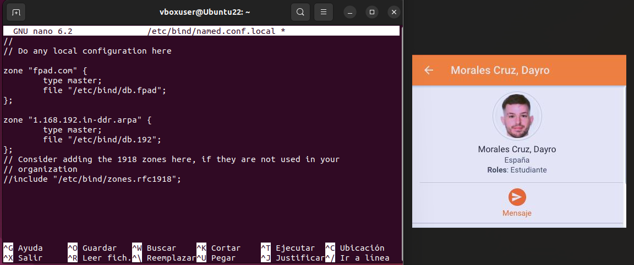

Para la creacion de la zona directa creamos el archivo de la zona
$ sudo nano /etc/bind/db.fpad
y añadimos las siguientes líneas:
;
; BIND data file for local loopback interface
;
$TTL 604800
@ IN SOA fpad.com. Root.fpad.com. (
2 ; Serial
604800 ; Refresh
86400 ; Retry
2419200 ; Expire
604800 ) ; Negative Cache TTL
;
@ IN NS ns.fpad.com.
ns IN A 192.168.1.2
www IN A 192.168.1.2

Guardamos y cerramos el archivo
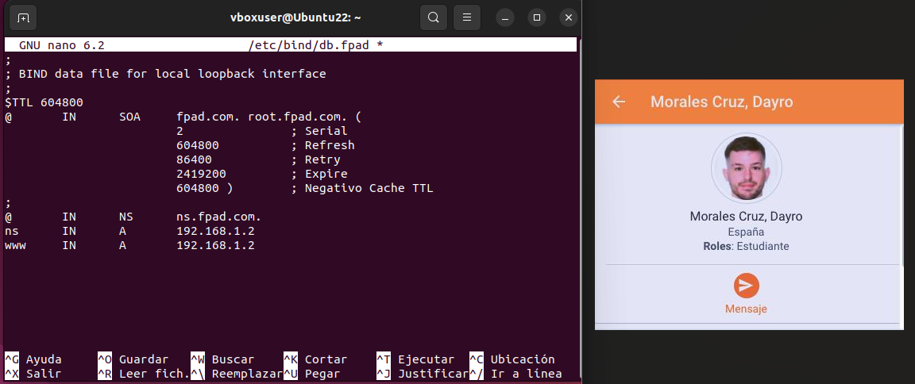

Para crear la zona inversa lo haremos con este comando
$ sudo nano /etc/bind/db.192
y añadimos:
;
; BIND reverse data file for local loopback interface
;
$TTL 604800
@ IN SOA fpad.com. Root.fpad.com. (
2 ; Serial
604800 ; Refresh
86400 ; Retry
2419200 ; Expire
604800 ) ; Negative Cache TTL
;
@ IN NS ns.
2 IN PTR fpad.com
Guardamos y cerramos.
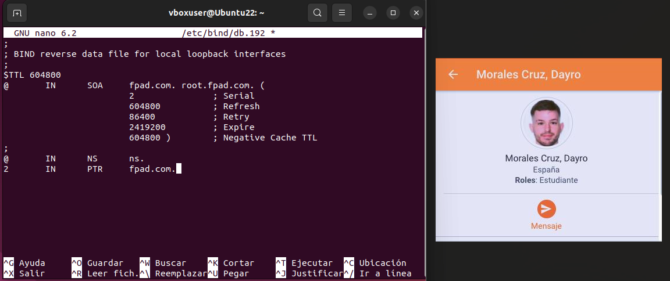

Por último reiniciamos el servicio
$ sudo systemctl restart bind9
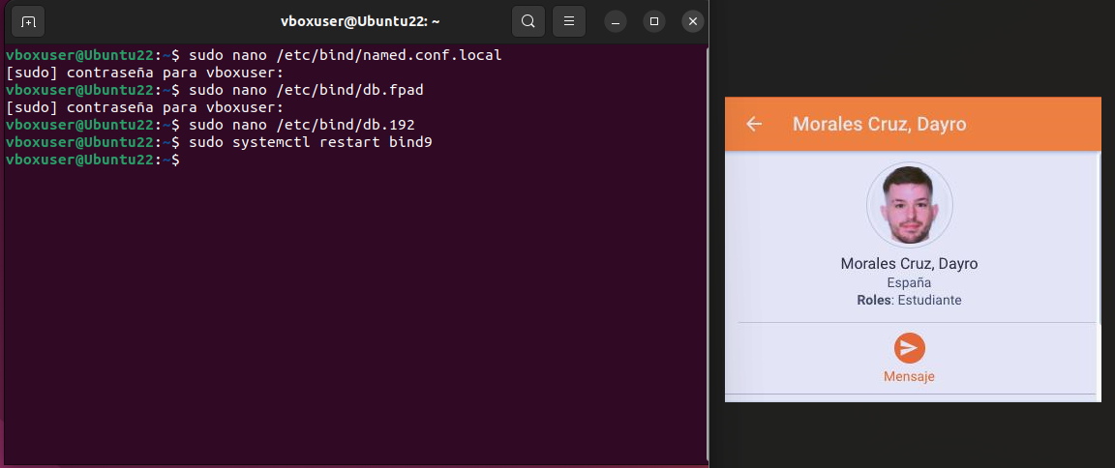
- Actividad 2.3.- Añadiendo registros DNS a las zonas. Edita los ficheros de zona directa e inversa y crea los registros necesarios para que el servidor resuelva lo siguiente:
  - Un servidor web llamado www.distancia.com
  - Un servidor ftp llamado ftp.distancia.com
  - Un servidor de correo llamado mail.distancia.com
  - El servidor web también se puede llamar por alumno.distancia.com.
Abrimos el archivo para añadir registros a la zona directa
$ sudo nano /etc/bind/db.fpad
y añadimos las siguientes líneas:
www IN A 192.168.1.3
ftp IN A 192.168.1.4
mail IN A 192.168.1.5
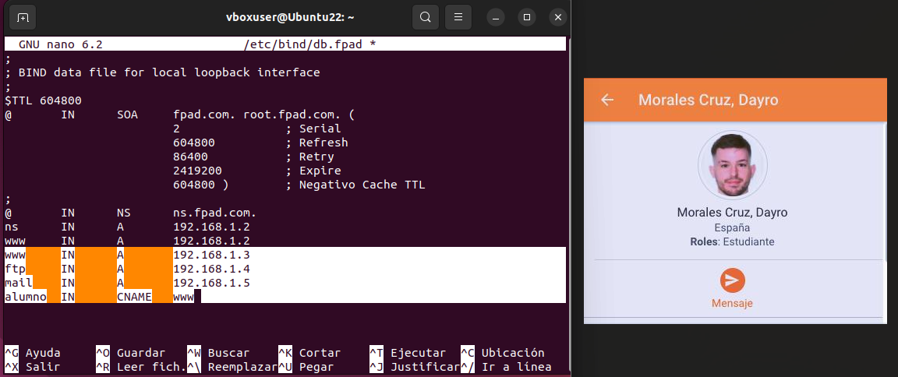
alumno IN CNAME www
Con esto indicamos que www.distancia.com ftp.distancia.com y mail.distancia.com se resuelven en 192.168.1.3 192.168.1.4 y 192.168.1.5
alumno.distancia.com esun alias para www.distancia.com
En este paso añadiremos los registros a la zona inversa
$ sudo nano /etc/bind/db.a92
y añadimos:
3 IN PTR www.distancia.com.
4 IN PTR ftp.distancia.com.
5 IN PTR mail.distancia.com.
Estos registros indican que las IP 192.168.1.3 192.168.1.4 192.168.1.5 se resuelven a www.distancia.com ftpdistancia.com y maildistancia.com
Guardamos y cerramos.
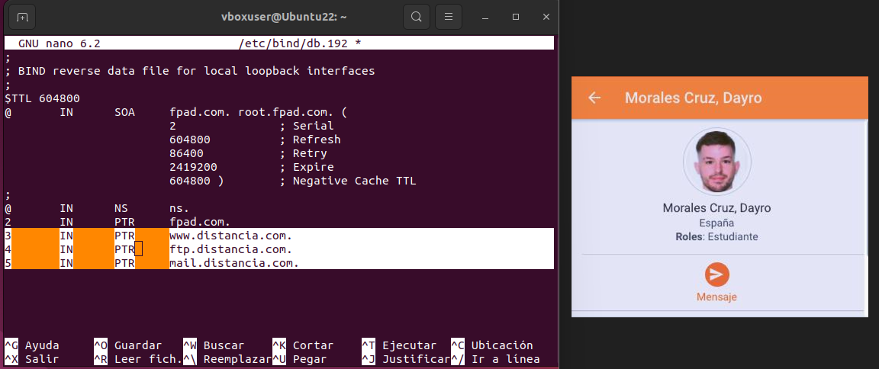

Reiniciamos el servicio y confirmamos que funciona correctamente
$ sudo systemctl restart bind9
$ sudo systemctl status bind9
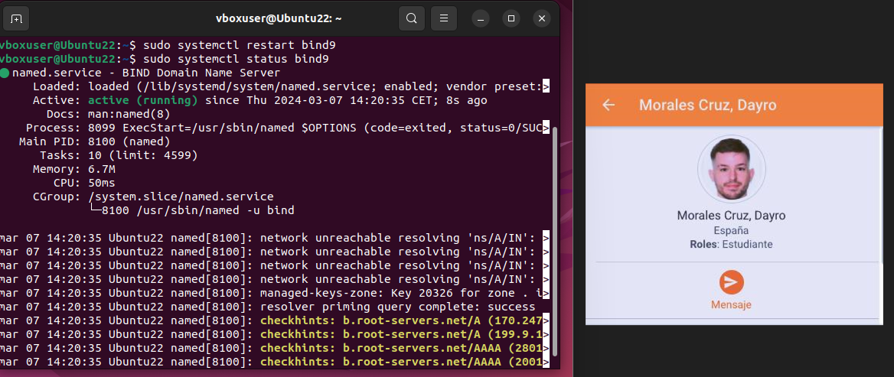
- Actividad 2.4.- Comprobando que los registros funcionan. Realiza la comprobación de los ficheros de zona con named-checkconf y named-checkzone y realiza la consulta de registros tanto directa como inversa (nslookup, dig,...).
Para comprobar los ficheros de zona usaremos los comandos named-checkconf/checkzone
$ sudo named-checkconf
$ sudo named-checkzone fpad.com /etc/bind/db.fpad
$ sudo named-checkzone 1.168.192.in-addr.arpa /etc/bind/db.192
Comprobamos que no hay errores puesto que no muestran ninguna salida solo que e ha cargado correctamente
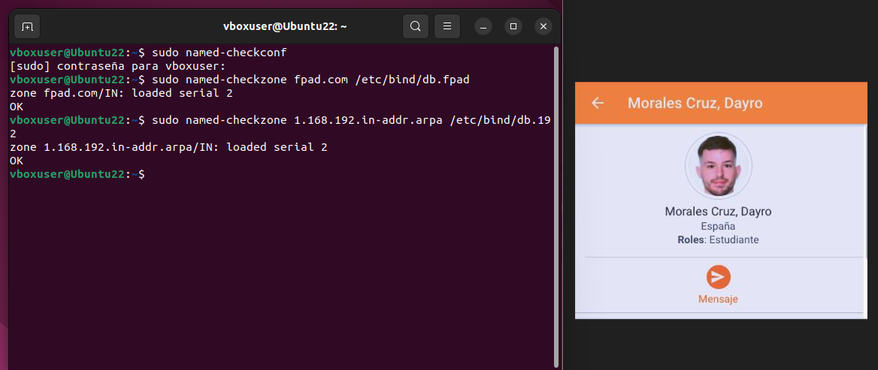
Para consultar los registros de manera directa e inversa usaremos los comandos nslookup y dig
Para www.distancia.com
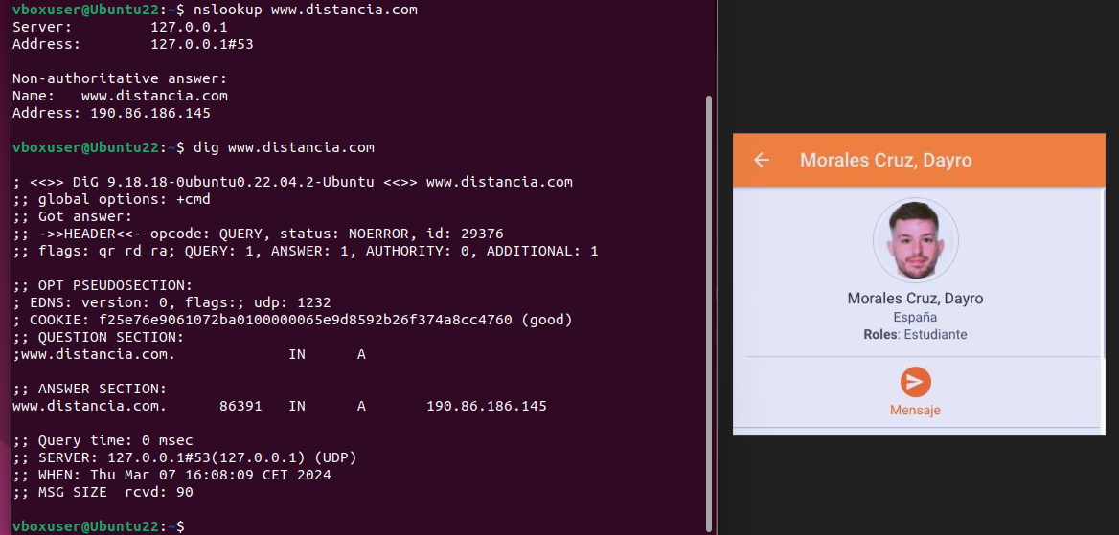
Para ftp.distancia.com
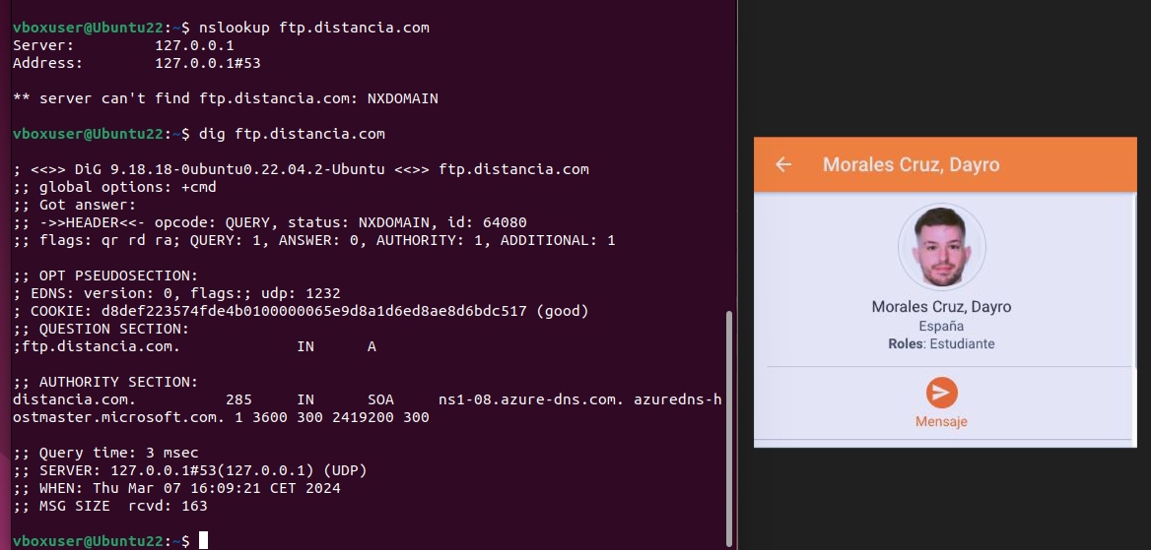
Para mail.distancia.com
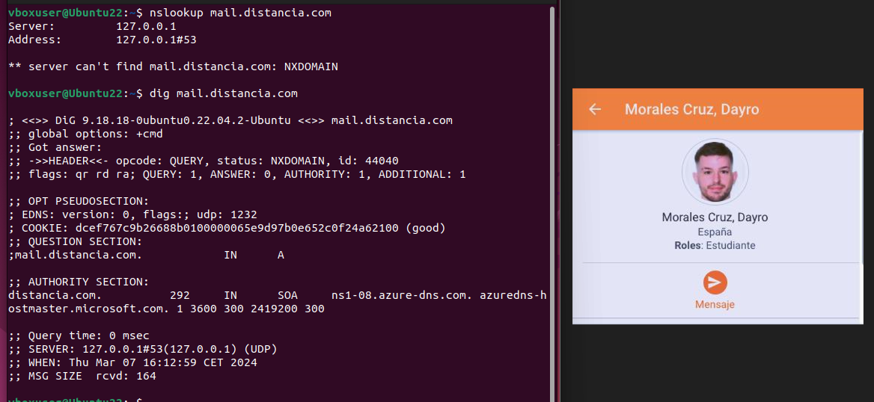
Para alumno.distancia.com
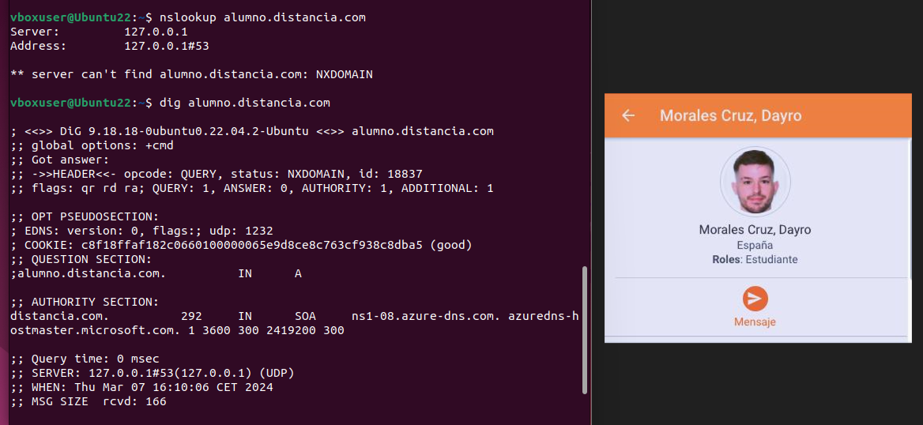

Ejercicio 3
Servicio LDAP (RA5.d, RA5.e, RA5.f)

- Actividad 3.1.- Instalación de LDAP. Realiza la instalación del servicio de LDAP con OpenLDAP (slapd). Una vez instalado realiza la configuración inicial utilizando como dominio raíz distancia24.com y el password distancia. Realiza una comprobación de la instalación (con slapcat).
Primero instalamos OpenLPAD mediante terminal en nuestro SO
$ sudo apt-get install slapd ldap-utils
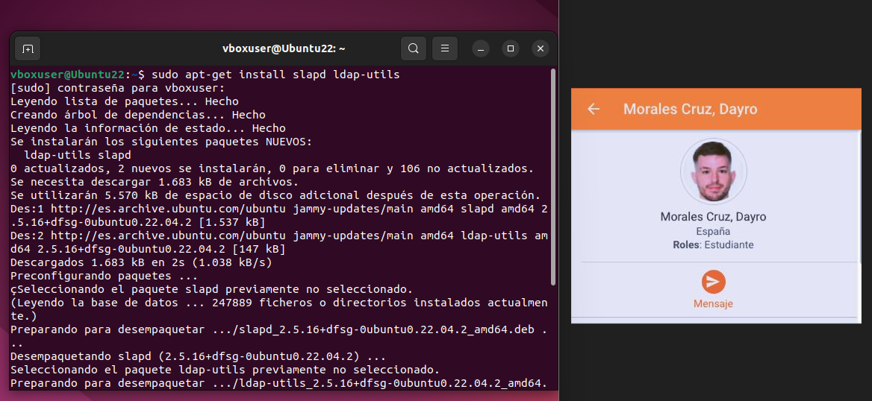

Cuando nos pide que ingresemos una contraseña ingresaremos la de la tarea distancia
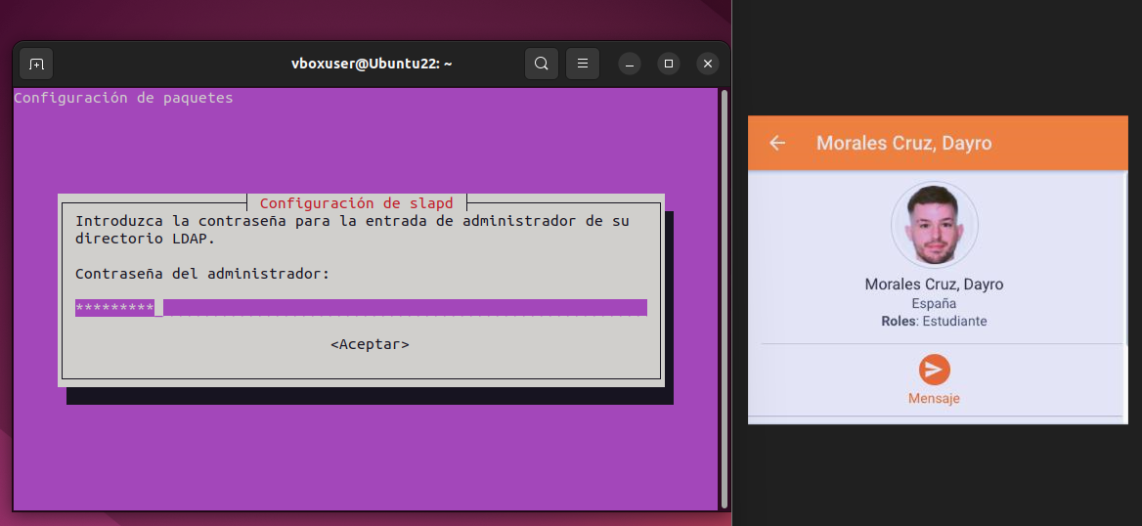
Una vez instalado nuestro programa lo podemos configurar mediante
$ sudo dpkg-reconfigure slapd
introducimos el nombre del dominio proporcionado
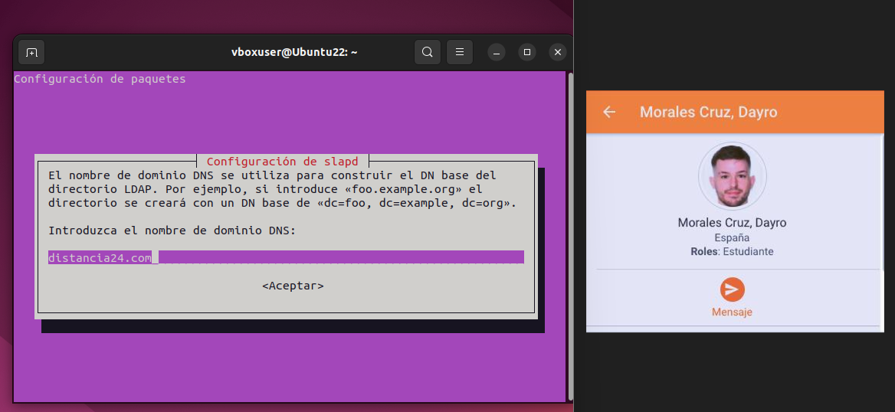
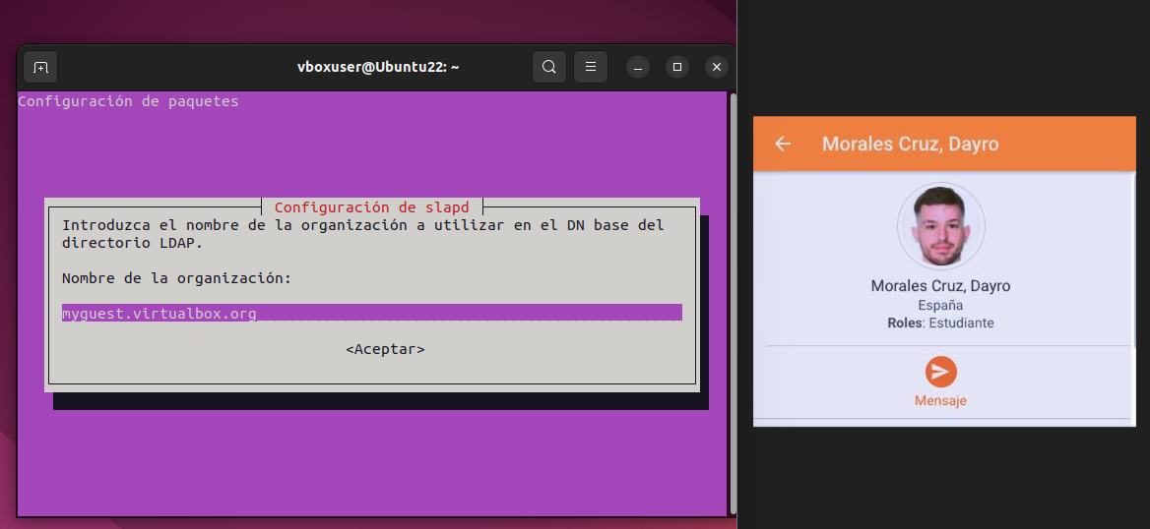
A continuacion dejamos el mismo nombre de organización

En la siguiente pantalla añadimos la contraseña que sera distancia
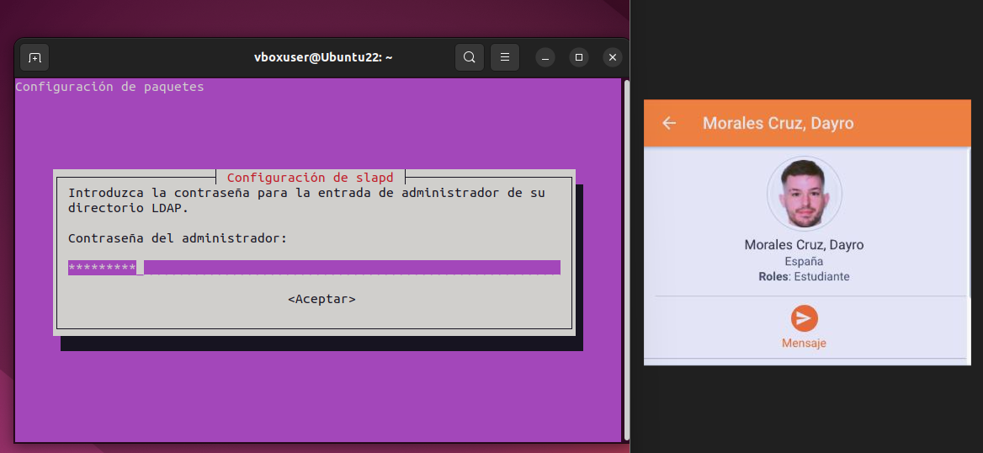
Comprobamos que todo el proceso terminó correctamente
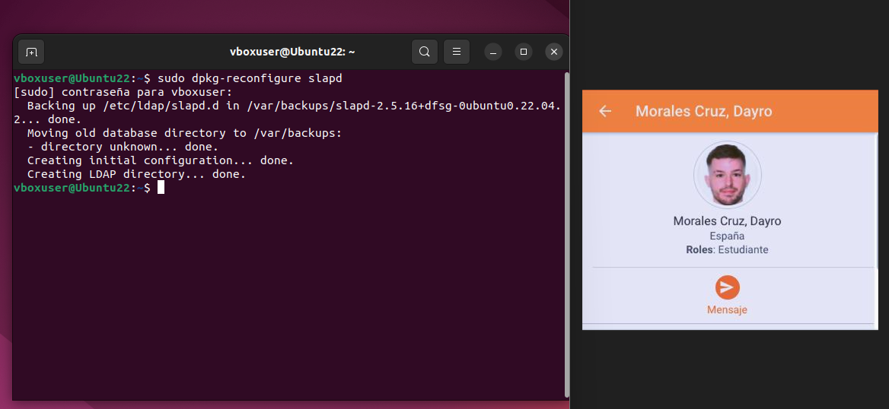

Por último comprobamos la instalacion con el comando slapcat
$ sudo slapcat
Podemos comprobar que se instaló correctamente porque vemos la informacion de nuestra base de datos LDAP
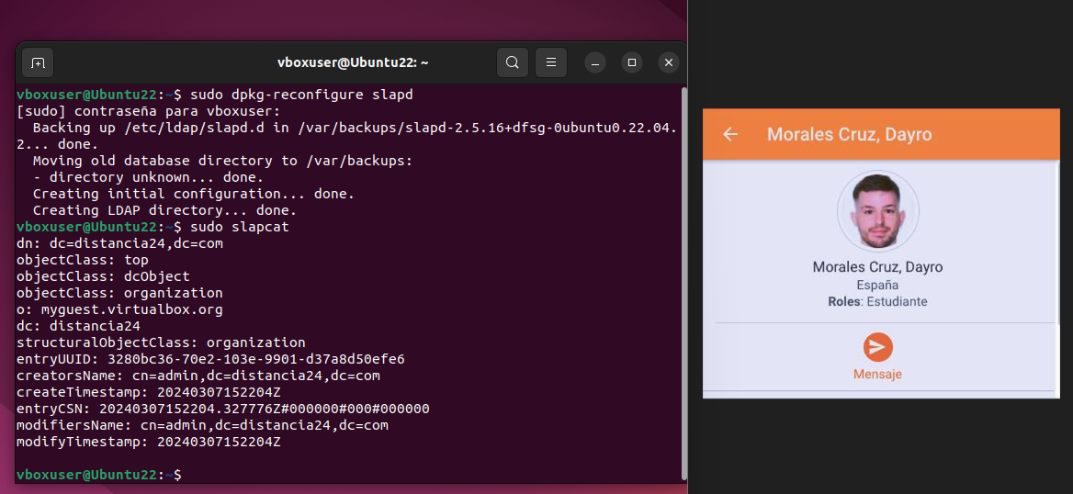
- Actividad 3.2.- Añadir una unidad organizativa al directorio LDAP. En esta actividad vamos a añadir una unidad organizativa creando un fichero que se llamará uniorg.ldif. Una vez que hayas añadido el contenido correspondiente, añádela al directorio (ldapadd). Comprueba con slapcat.
Para empezar crearemos nuestro fichero uniorg.ldif con el siguiente comando
$ sudo nano uniorg.ldif
Y añadimos las siguientes líneas:
dn: ou=unidad_organizativa,dc=distancia24,dc=com
abjectClass: top
objectClass: organizationalUnit
ou: unidad_organizativa
description: Unidad Organizativa para el ejemplo
Con esto conseguimos crear una unidad organizativa llamada unidad_organizativa en el dominio distancia24.com

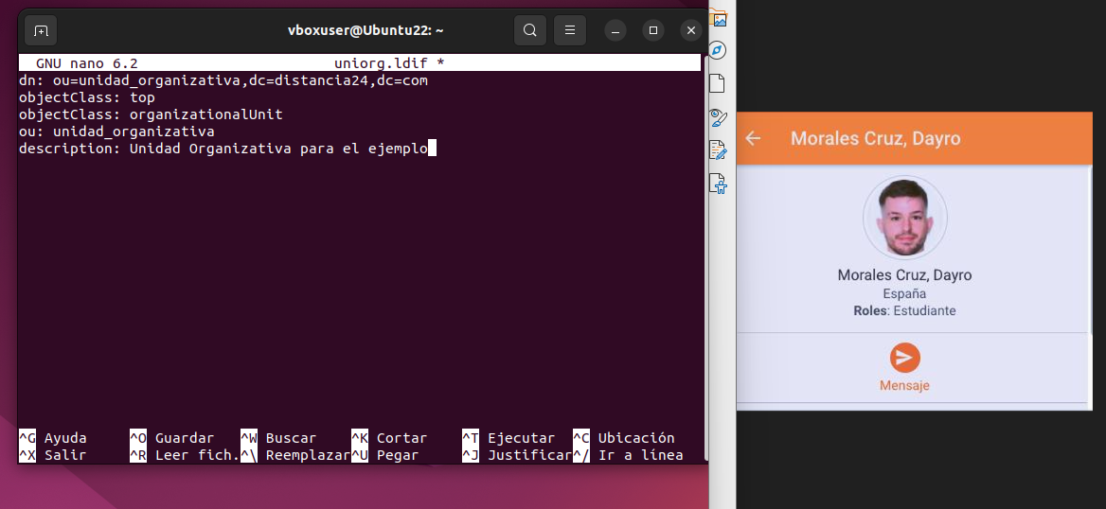
Guardamos el archivo y cerramos
A continuación añadimos la unidad organizativa al directorio LDAP
$ ldapadd -x -D cn=admin,cd=distancia24,dc=com -W -f uniorg.ldif
Nos pedirá la contraseña que hemos establecido anteriormente
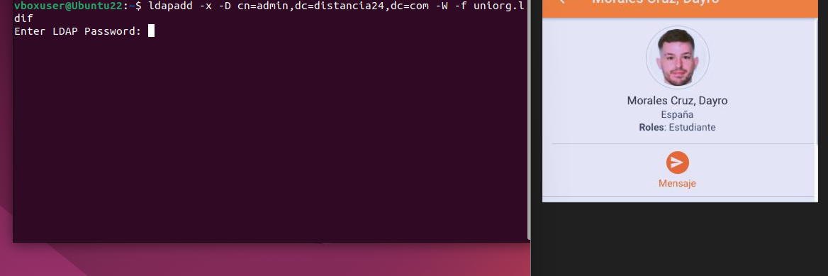
comprobamos que todo terminño correctamente
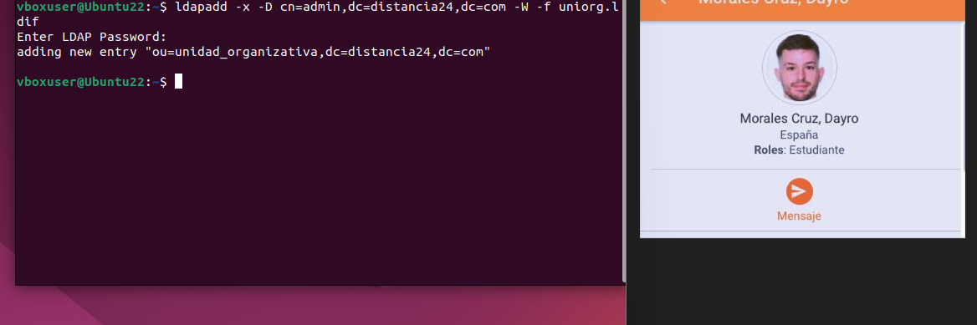
Por último comprobamos los cambios realizados con slapcat
$ sudo slapcat
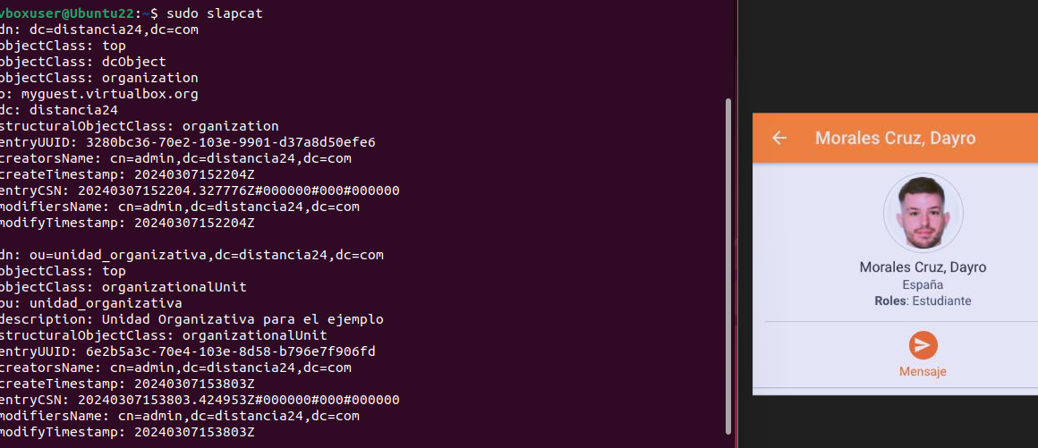
- Actividad 3.3.- Añadir un grupo al directorio LDAP. En esta actividad vamos a añadir un directorio creando un fichero que se llamará group.ldif. Una vez que hayas añadido el contenido correspondiente, añádela al directorio (ldapadd). Realiza una comprobación de los elementos añadidos (slapcat).
Primero creamos el fichero group.ldif con el siguiente comando
$ sudo nano group.ldif
y añadimos las siguientes líneas:
dn: cn=mi_grupo,ou=unidad:organizativa,dc=distancia24,dc=com
objectClass: top
objectClass: posixGroup
cn: mi_grupo
gidNumber: 5000
con esto creamos un grupo llamado mi_grupo en la unidad_organizativa del cominio distancia24.com
Guardamos y cerramos el documento

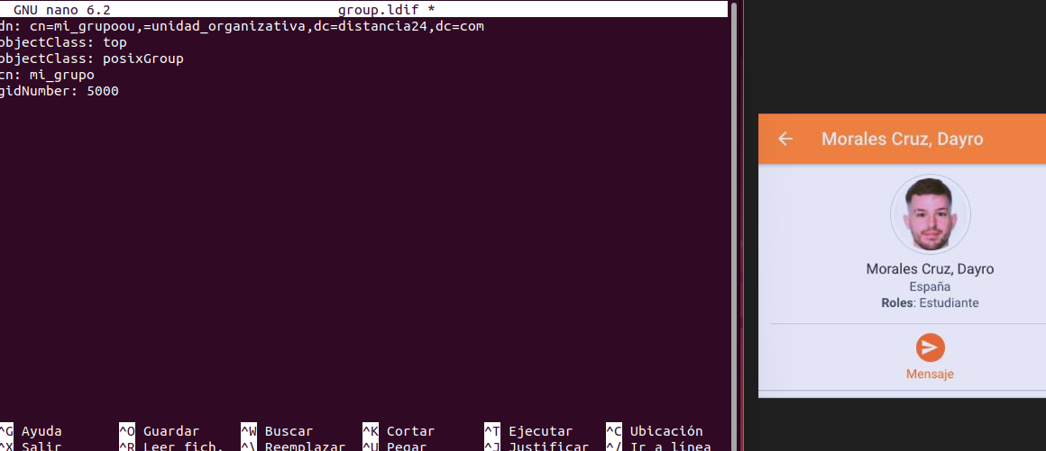
Añadimos el grupo al directorio LPAD mediante:
$ ldapadd -x -D cn=admin,dc=distancia24,dc=com -W -f group.ldif
Nos pedirá de nuevo la contraseña y comprobamos que terminó correctamente
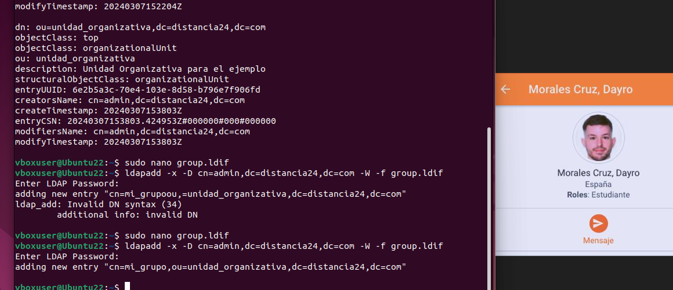

Comprobamos de nuevo con slapcat que el grupo se ha añadido correctamente
$ sudo slapcat
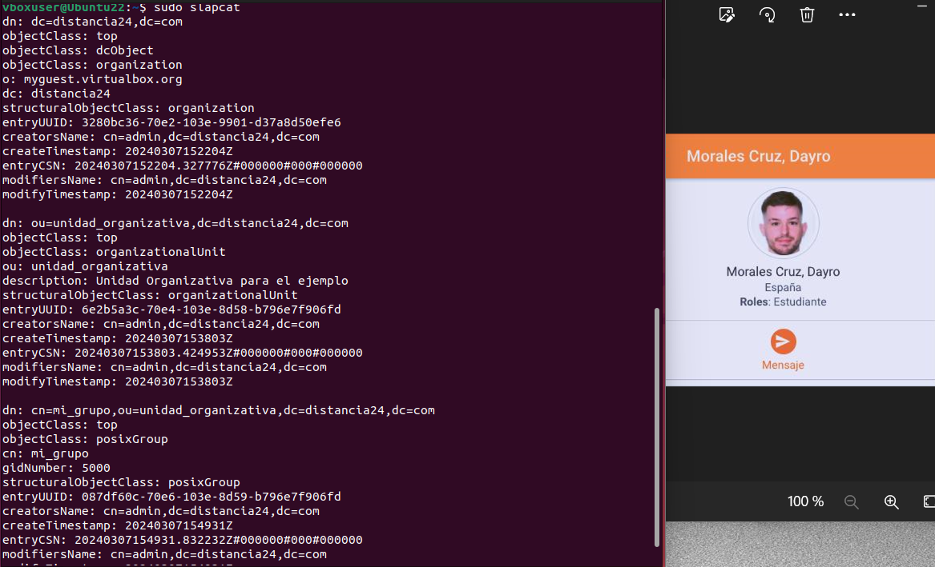
- Actividad 3.4.- Añadir un usuario al directorio LDAP. Ahora vamos a añadir un usuario, que será la inicial de tu nombre seguida de tu primer apellido, creando un fichero user.ldif. Una vez que hayas añadido el contenido correspondiente, añádela al directorio (ldapadd). Realiza una comprobación de los elementos añadidos (slapcat).
En primer lugar, creamos el fichero user.ldif
$ sudo nano user.ldif
y añadimos las siguientes líneas:
dn:
uid=dmorales,ou=unidad_organizativa,dc=distancia24,dc=com
objectClass: top
objectClass: posixAccount
objectClass: shadowAccount
uid: dmorales
dn: dmorales
uidNumber: 1000
gidNumber: 5000
homeDirectory: /home/dmorales
loginShell: /bin/bash
gecos: dmorales
userPassword: {crypt}x
shadowLastChange: 0
shadowMax: 0
shadowWarning: 0
(para averiguar nuestro uidNumber usamos id -u -vboxuser) (vboxuser es nuestro nombre de usuario en Ubuntu)
Guardamos el documento y cerramos
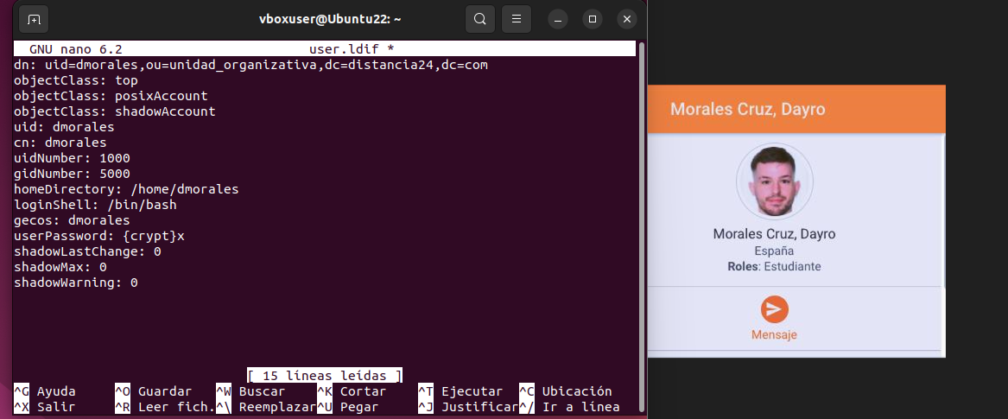
ingresamos el nuevo usuario al directorio
$ ldapadd -x -D cn=admin,dc=distancia24,dc=com -W -f user.ldif
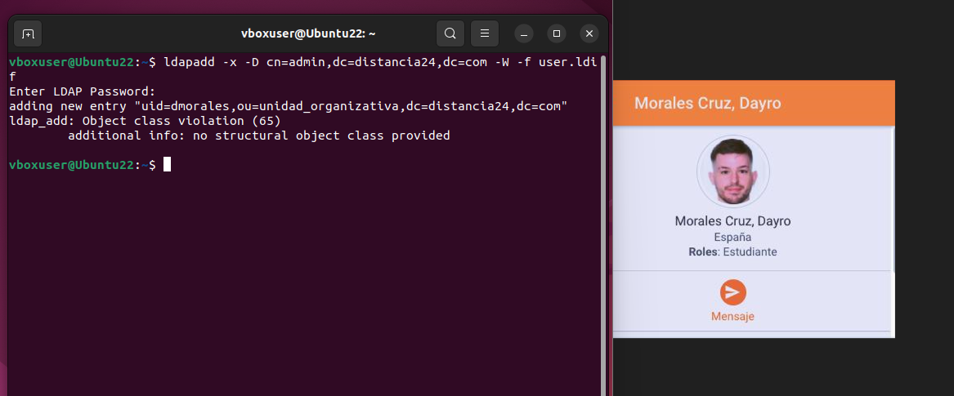
Solventamos el error siguiente añadiendo estas líneas:
objectClass: inetOrgPersona
sn: dmorales
Confirmamos el archivo y cerramos
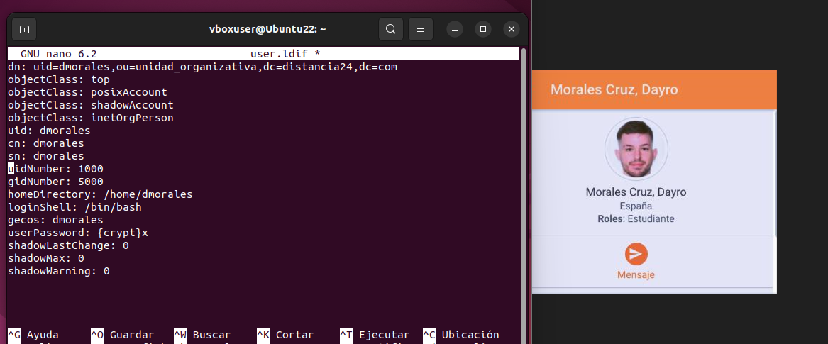
Comprobamos que ahora si se registra correctamente (al haberlo ingresado antes de hacer la captura, en la siguiente imagen nos sale que ya existe)
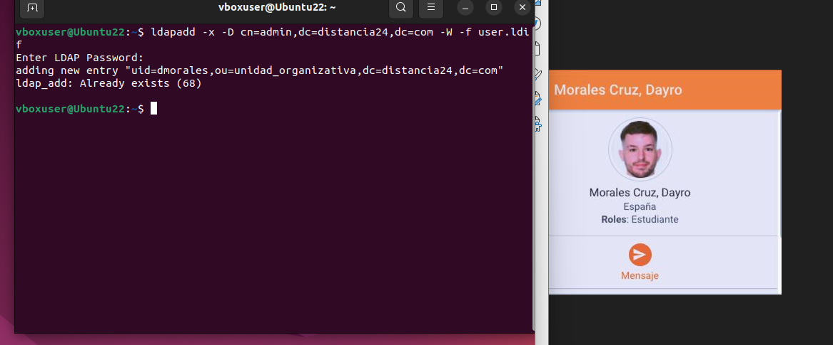

Por último comprobamos que se ingresó correctamente
$ sudo slapcat


